CÔNG ĐOÀN TRƯỜNG TIỂU HỌC DƯƠNG XÁ
BAN NỮ CÔNG
Cuộc thi ảnh “ Duyên dáng Tà áo dài”
Hướng tới kỉ niệm 111 năm ngày quốc tế phụ nữ (8/3/1910-8/3/2021), 1981 năm Khởi nghĩa Hai Bà Trưng, Hưởng ứng “ Tuần lễ áo dài” do LĐLĐ Huyện phát động, CĐ kết hợp với Ban Nữ công Trường Tiểu học Dương Xá phát động cuộc thi ảnh” Duyên dáng tà áo dài “. Cuộc thi nhận được sự hưởng ứng nhiệt tình của toàn thể chị , em CĐV trong nhà trường.
Mỗi đất nước đều có trang phục truyền thống biểu trưng cho văn hóa của quốc gia mình. Nếu Nhật Bản nổi tiếng với Kimono, Hàn Quốc được biết đến với Hanbok thì Việt Nam lại tự hào với Áo dài. Áo dài không chỉ là trang phục truyền thống mà còn là biểu tượng cho vẻ đẹp người phụ nữ Việt Nam.
Ngược dòng thời gian để tìm về với nguồn cội, chiếc áo dài đầu tiên với hai tà áo thướt tha bay lượn đã xuất hiện từ trên ba ngàn năm trước. Đồng hành cùng bước đi của lịch sử, áo dài đã trải qua nhiều kiểu dáng khác nhau. Kiểu sơ khai là áo giao lành, được mặc phủ ngoài yếm đào, váy lụa đen, thắt lưng buông thả. Nhưng để tiện cho việc làm ăn, việc đồng áng, áo giao lành được thu gọn thành áo tứ thân. Rồi từ áo tứ thân lại chuyển thành áo dài cổ kính, ôm sát thân, hai vạt trước được tự do tung bay hài hòa giữa cũ và mới. Trải qua bao năm tháng, áo dài dần được thay đổi và hoàn thiện hơn để phù hợp với nhu cầu thẩm mỹ và cuộc sống năng động của người phụ nữ ngày nay.
Dưới dây là phần dự thi của các Tổ:

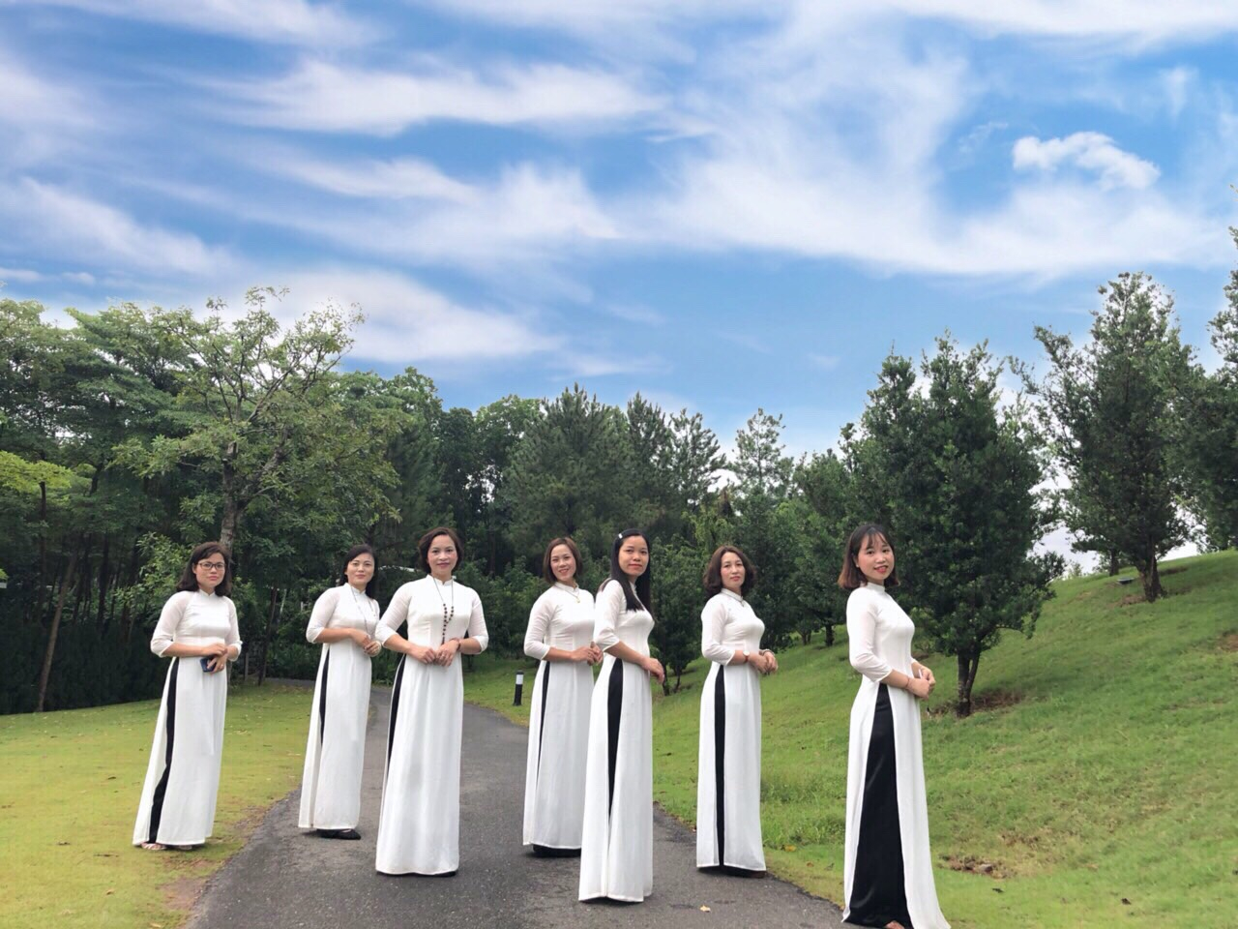

SBD 01: Nữ ĐV Tổ 1 Chủ đề” Áo dài ơi”
Chiếc áo dài mãi mãi giữ một vị trí quan trọng trong tim mỗi con người Việt Nam chúng ta. Vẻ đẹp của nó không chỉ gợi lên nét đẹp văn hoá truyền thống của đất nước mà còn là phẩm chất của cả dân tộc. Có lẽ, khi được mặc nhung chiec ao dai mang dam net truyen thong dan toc Viet Nam chung toi nhung giáo viên, những "người mẹ thứ hai", càng cảm nhận được vẻ đẹp đó ở những khía cạnh khác nhau. Nếu màu trắng tinh khiết tượng trưng cho cái tâm sáng, sự dịu dàng, nhẫn nại dìu dắt học trò, thì hai tà áo thướt tha, kín đáo như vừa nghiêm nghị, vừa ẩn chứa lòng bao dung đầy yêu thương. Hình ảnh người giáo viên trong trang phục áo dài đứng trên bục giảng vừa toát lên vẻ đẹp duyên dáng, thanh lịch nhưng không kém phần thanh tao như làm cho mỗi cô cậu học trò thêm yêu đất nước, yêu con người của mảnh đất nơi mình sinh ra, để rồi mỗi bài học thêm hay, thêm ý nghĩa. Chị e tổ một chúng tôi đã lựa chọn chiếc áo dài màu trắng để dự thi hôm nay đã phần nào nói lên tất cả tâm tư tình cảm của người phụ nữ VN.

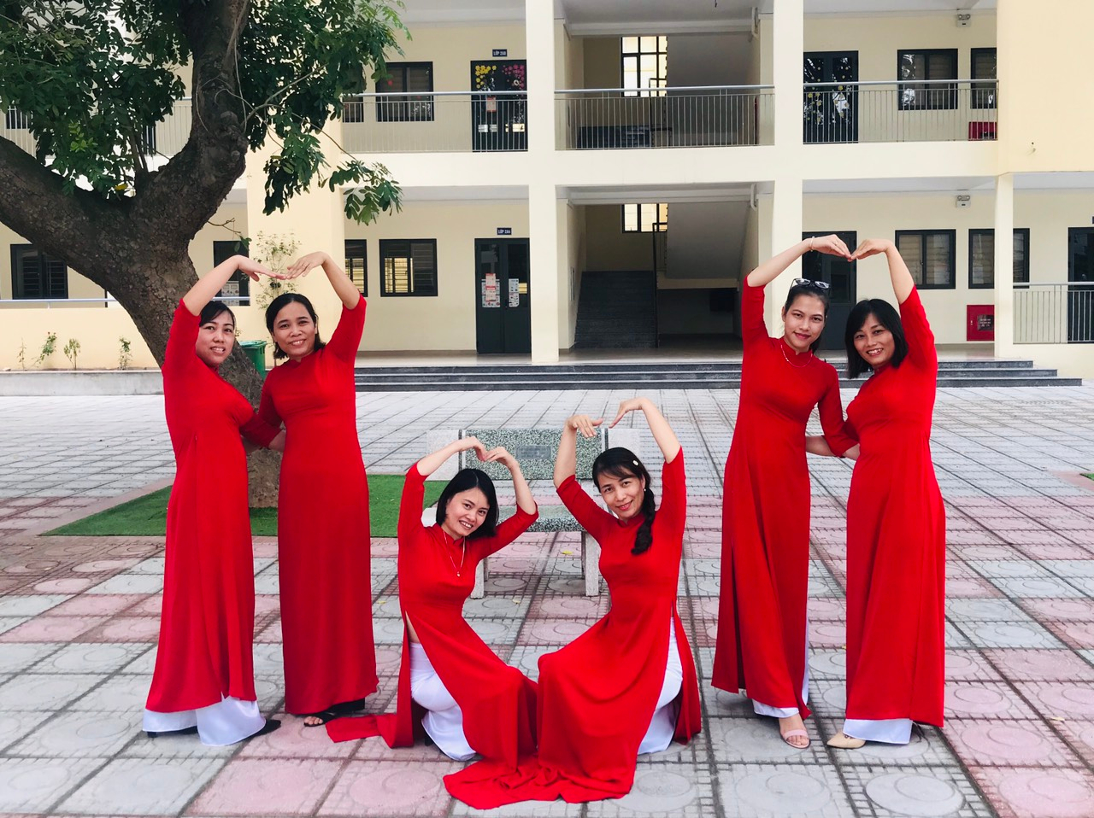
SBD 02 : Nữ ĐV tổ 5
Đã từ lâu, khi nhắc đến người phụ nữ Việt Nam, bạn bè quốc tế lại trầm trồ nói về chiếc áo dài. Quả thực, chiếc áo dài Việt Nam xứng đáng được coi là loại trang phục truyền thống thể hiện được vẻ đẹp và tâm hồn người phụ nữ Việt Nam.
Hình ảnh áo dài càng thêm đẹp hơn khi xuất hiện trong khung cảnh sư phạm, uyển chuyển dịu dàng hơn khi xuất hiện
trên bục giảng. Hình ảnh chiếc áo dài của nhà giáo cứ thế gần gũi, nhẹ nhàng xen lẫn với màu áo đồng phục của các con học sinh. Tấm áo lụa đỏ thướt tha, kín đáo trang nhã lướt trên sân trường trở thành tâm điểm chú ý như những bông hoa hồng nhung e ấp tôn lên vẻ yêu kiều, thanh lịch cho khung cảnh sư phạm xung quanh. Chiếc quần may theo kiểu quần ta ống rộng bằng thứ vải sa tanh trắng nâng đỡ tà áo và làm tăng sự mềm mại thướt tha cho bộ trang phục mượt mà duyên dáng, gợi vẻ đằm thắm đáng yêu. Đó chính là nét văn minh - gìn giữ văn hóa cổ truyền dân tộc.
Đến với hội thi ảnh Áo dài duyên dáng năm nay, tổ 5 xin gửi tới Quý Ban Giám Khảo bức ảnh chụp các thành viên - chị em trong gia đình khối 5 năm học 2019-2020. Đây được coi là một năm học đáng nhớ với tất cả những người lái đó, những đám trò nhỏ. Bằng sự nhiệt huyết của mình, đội ngũ giáo viên Trường TH Dương Xá nói chung; GV khối 5 nói riêng đã cố gắng cống hiến đưa từng chuyến đò đến bến bờ tri thức thành công.
Những cái ôm, những tạo hình của các thành viên như thể hiện tình yêu nghề, yêu trẻ. Hơn thế nữa là sự nhiệt huyết cháy bỏng được bộc lộ qua tà áo dài truyền thống. Màu đỏ- màu máu con tim- màu của HẠNH PHÚC. Để xây dựng một môi trường giáo dục Hạnh phúc thì nhà giáo cần hạnh phúc trước với nghề. Niềm hạnh phúc ấy đang thường trực trên mỗi khuôn mặt của các thành viên. Những nụ cười tươi... những ánh nhìn trìu mến... những cái ôm thật chặt... những cái ôm mang tên hạnh phúc!
Thông qua cuộc thi lần này, các chị em trong gia đình tổ 5 hy vọng sẽ lan toả được những năng lực tích cực, hạnh phúc cho người xem.
Thay mặt tổ 5, trân trọng cảm ơn Quý BGK hội thi!

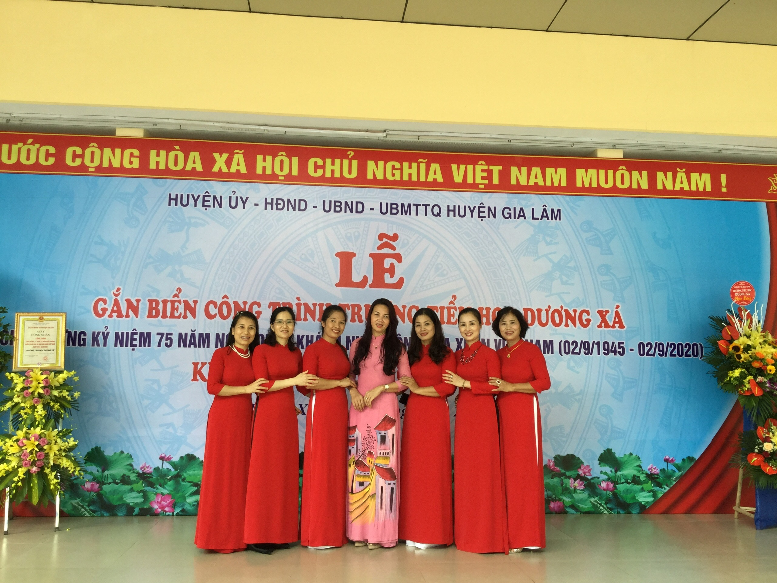
SBD : 03 – Nữ CĐV Tổ Văn phòng
Các cô xinh quá dáng mảnh mai
Áo dài tha thướt quá tuyệt vời
Một thời để nhớ tà áo ấy
Nón lá nghiêng che tóc dài bay

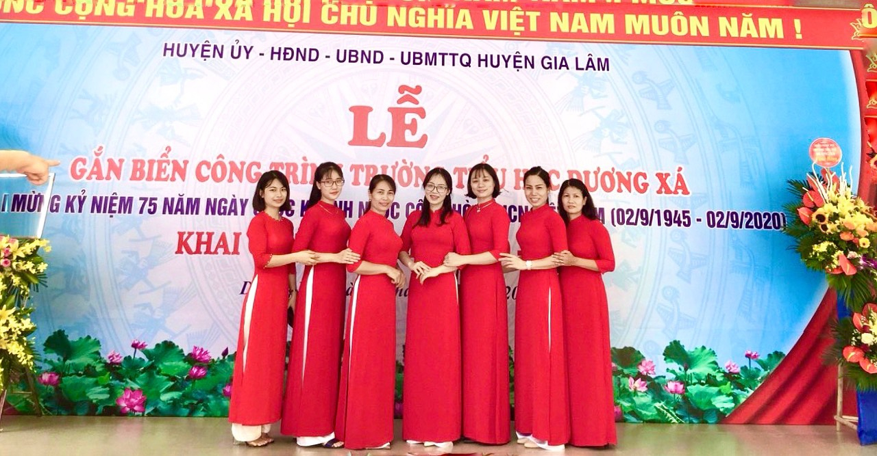
SBD : 04 – Nữ ĐV – Tổ 4
Đơn sơ hai mảnh tuyệt vời
Thân sau vạt trước nên lời nước non
Áo dài ra đời cách đây hàng ngàn năm, trải qua bao thăng trầm của lịch sử áo dài trở thành một biểu tượng không thể thiếu của đất nước, của người phụ nữ Việt Nam với những nét đẹp dịu dàng, đằm thắm là niềm tự hào cũng như nét đẹp cổ truyền của dân tộc. Chiếc áo dài đã trở thành biểu tượng của trang phục phụ nữ Việt, tạo thành sản phẩm văn hoá vật thể truyền thống không thể thiếu cho vẻ duyên dáng của người phụ nữ Việt.

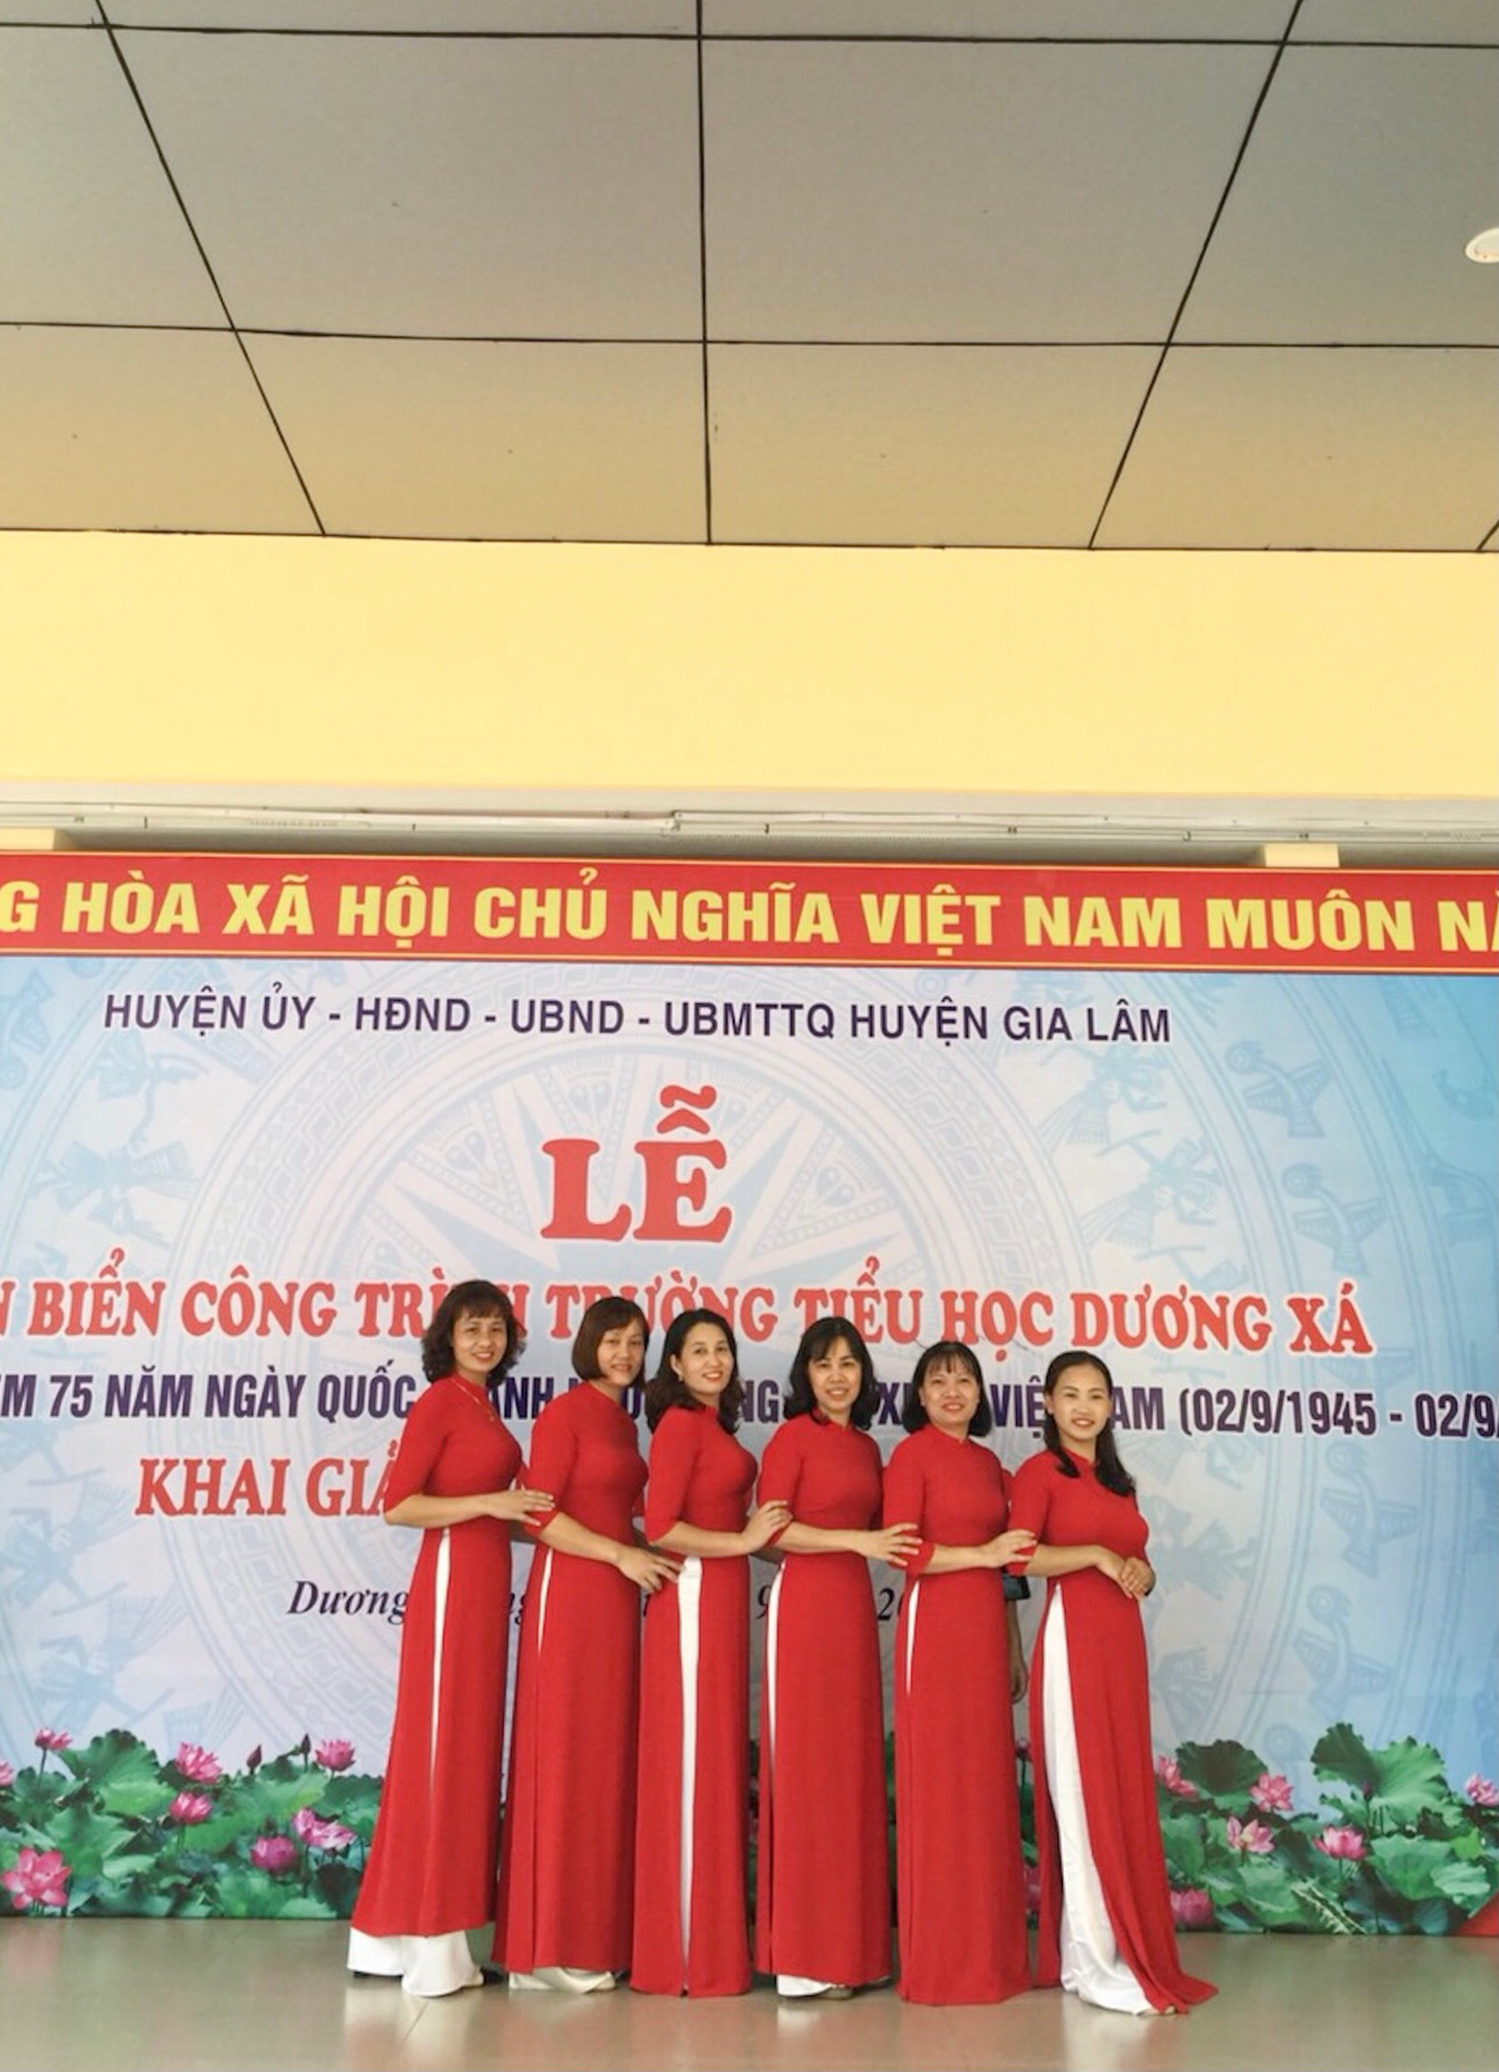
SBD 05- Nữ ĐV tổ 2

Hình ảnh các cô giáo của tổ 2 trong chiếc áo dài đỏ thắm cùng nụ cười rạng rỡ trên môi đón chào một năm học mới đầy hào hứng. Là những người phụ nữ hiện đại, các thành viên tổ 2 luôn tự tin, năng động như những bông hoa hồng nở rộ trong ánh nắng ban mai. Phát huy những truyền thống tốt đẹp của hình ảnh người Phụ nữ Việt Nam, các chị em tổ 2 đã không ngừng phấn đấu để chèo lái con thuyền tri thức, cống hiến cho sự nghiệp giáo dục. Không chỉ vậy, những người phụ nữ tưởng chừng như bé nhỏ kia còn rất đảm việc nhà, luôn biết cách hài hòa giữa công việc và gia đình. Nhân ngày 8/3, các thành viên tổ 2 kính chúc toàn thể chị em phụ nữ trường Tiểu học Dương Xá nói riêng và một nửa thế giới nói chung luôn xinh đẹp, hạnh phúc, thành công.
CHÀO MỪNG NGÀY 8/3

SBD 06: NỮ ĐV Tổ 3
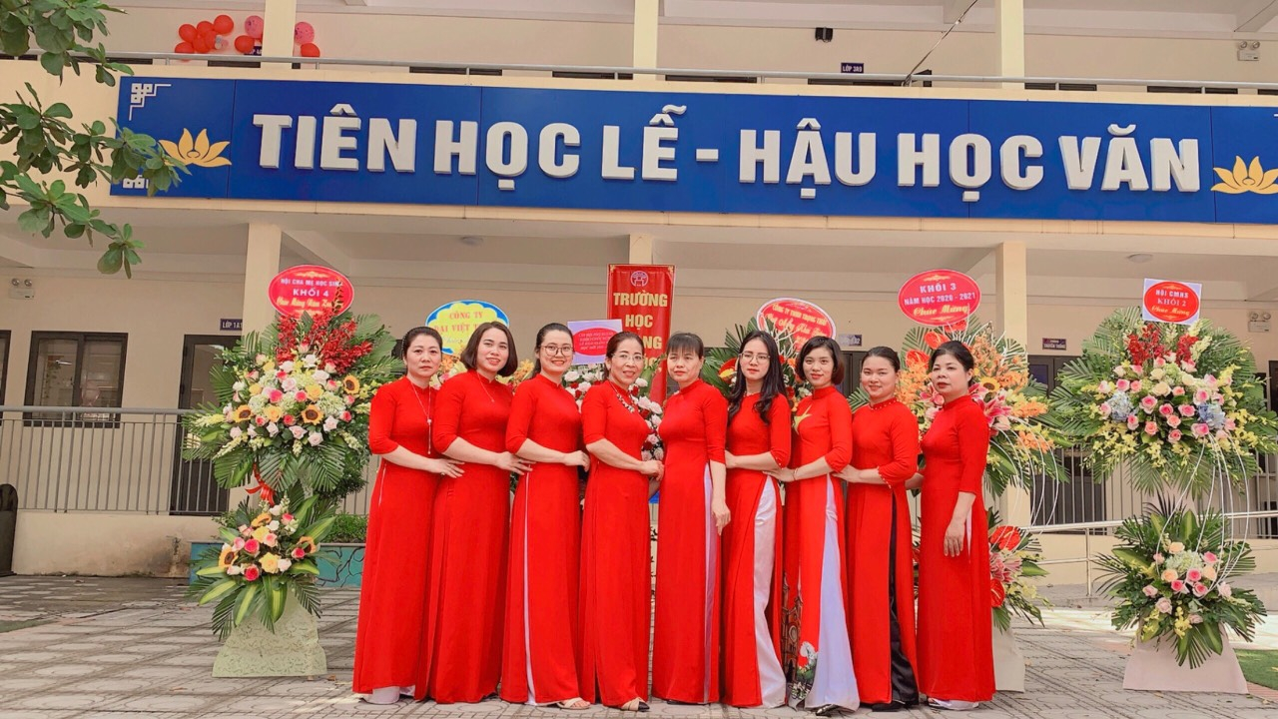

Chị em phụ nữ tổ Ba
Trong tà áo dài thướt tha
Ai cũng duyên dáng, điệu đà
Miệng cười tươi tắn như hoa.

Nhân ngày mùng 8 tháng 3
Chị em phụ nữ tổ Ba
Chúc toàn chị em trường ta
Xinh đẹp như những đóa hoa.

SBD 07: ĐV TỔ NĂNG KHIẾU

